Renato Katalenić

[Company name]  [Company address]

PREIMENOVANJE AUTH TEMPLATE-A

Contents

2. Promjena imena direktorija, solutiona(.sln), projekta(.csproj) i promjena putanje u datoteci solution(sln) 2

# Promjena imena direktorija, solutiona(.sln), projekta(.csproj) i promjena putanje u datoteci solution(sln)

Za početak će se prvo promijeniti ime root direktorija, ime solution datoteke, putanje u solution datoteci I ime project datoteke (kroz slike preimenovati će se **Auth** u **MVC5_Template,** u slučaju kad se ide raditi novo preimenovanje osoba koja će preimenovatimorati će mjenjati **MVC5_Template** u naziv koji sam odabere).

**NAPOMENA:** Kad odaberete ime u koje želite preimenovati budite konzistentni jer će te se pogubiti I preimenovanje projekta neće uspijeti (u najbolje slučaju build će proći ali se neće moći pokrenuti projekt)

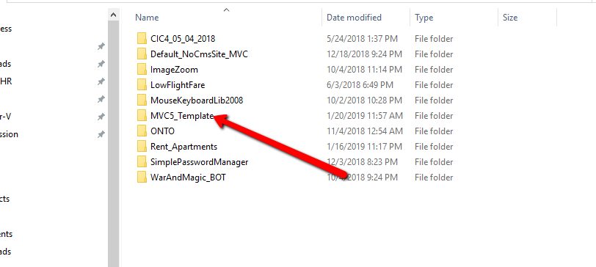

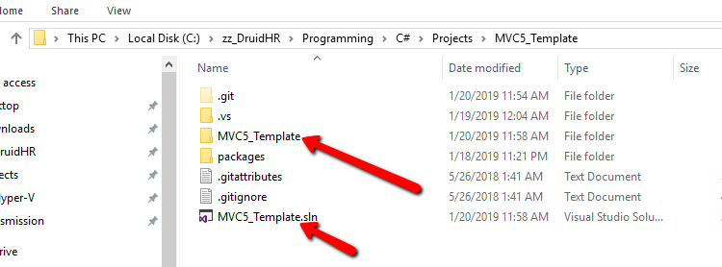

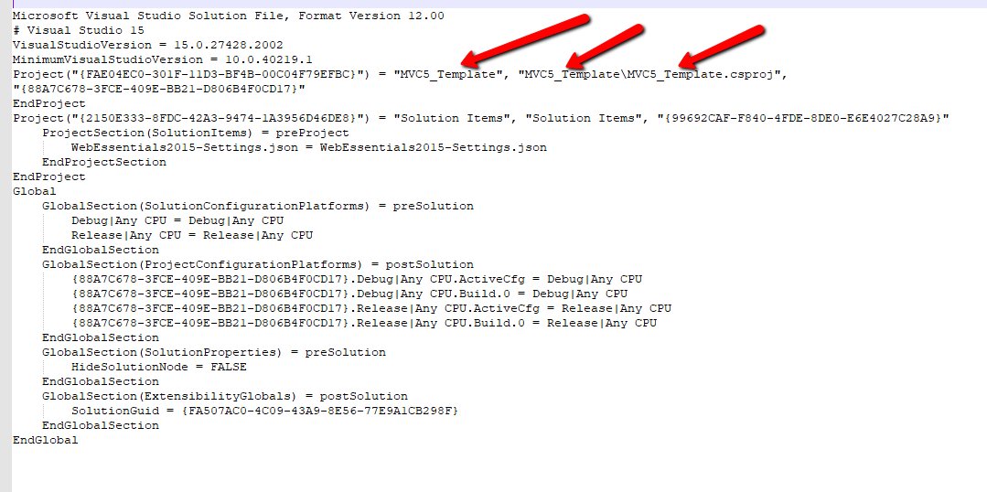

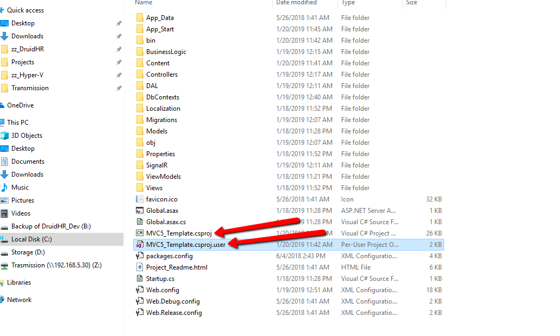

# Preimenovanje datoteka I klasa kroz Visual Studio

Ovaj korak će se raditi kroz Visual Studio jer on pruža super pomoć priliko preimenovanja klasa I svih njihovih reference.

Svaka datoteka I direktorij koji započinju sa **MVC5_Template** ili ima **MVC5_Template** u svom nazivu potrebno je zamjeniti za ime koje vi želite.

**NAPOMENA:** Kad odaberete ime u koje želite preimenovati budite konzistentni jer će te se pogubiti I preimenovanje projekta neće uspijeti (u najbolje slučaju build će proći ali se neće moći pokrenuti projekt)

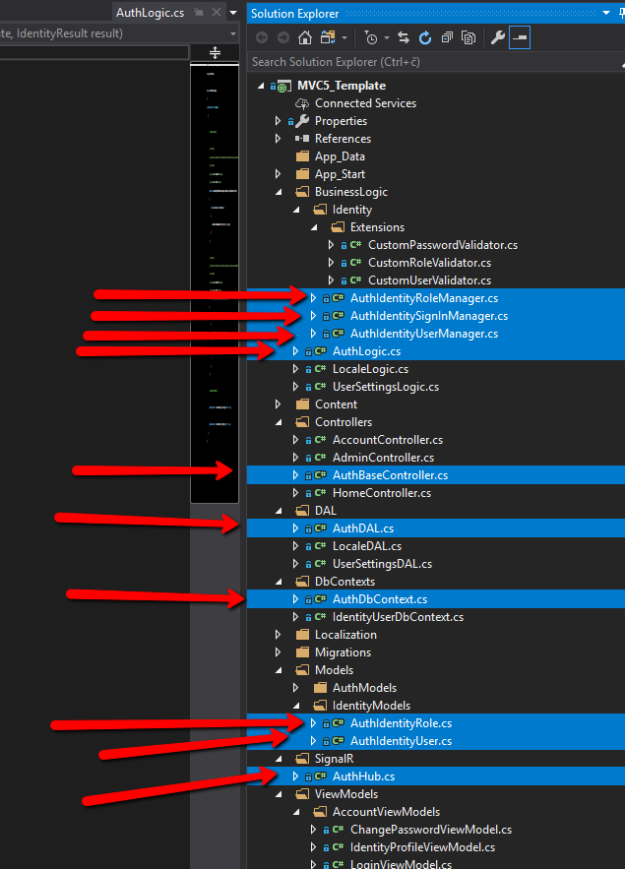

# Preimenovanje varijabla, web config postavki, itd.

Ovo je najosjetljivi dio i nema neke čarobne naredbe kako ovo izvesti, jedini načini je “Good old fashion way” CTRL + H (Search and replace).

**NAPOMENA:** Kad odaberete ime u koje želite preimenovati budite konzistentni jer će te se pogubiti I preimenovanje projekta neće uspijeti (u najbolje slučaju build će proći ali se neće moći pokrenuti projekt)

**NAPOMENA:** U slučaju kad mijenjate **username i password** u web configu pazite na mala, velika slova i specijalne znakove jer postreSQL ne dopušta ništa od navedenog da se koristi u “**username**”. Isto tako je potrebno obratiti pažnju na istu stvar na GitHun-u ovog projekta u Wiki docs.

* <https://github.com/Genato/MVC5_Template/wiki/3.-Configuring>

